|  |
| --- |
| projeto de desenvolvimento de sistema |
| módulo para gerenciamento de clientes |
|  |
|  |
| Wendel Rodrigues Ferreira Brito, 25306[[1]](#footnote-2) |
| Aline Aparecida Vicente de Souza, 25604 |
| André Ricardo Capeleto, 25396 |
| Bruno Henrique Carvalho dos Santos, 24514 |
| Jeferson Luiz Butinhão de Oliveira, 25373 |
| João Gabriel Sabatini, 25471 |
|  |
| **resumo** |
| [Faça um resumo do artigo de 150-250 palavras. O resumo deve permitir ao leitor entender do que se trata o artigo sem ter que lê-lo por inteiro. Podem ser utilizadas informações da Introdução e da Conclusão. Deve estar limitado a esta espaço apenas. Não use siglas aqui. O resumo segue a norma ABNT NBR 6028. O uso de 1ª pessoa NÃO é permitido nesta seção. **Remova estas instruções.**] |
| **Palavras-chave** ADS. Análise de Sistemas. Banco de Dados. Engenharia de Software. Programação Avançada. Orientação a Objetos. Projeto de Sistema. Python. |
|  |
| Campinas, SP |
| 2020 |

# Introdução

A crise do corona-virus (COVID-19), em 2020, levou a empresa **ACME Corp.** a considerar a informatização de seus principais processos administrativos. A ACME é uma pequena indústria do ramo de confecção de embalagens de papelão Kraft. Após analisar algumas soluções de mercado, que cobriam apenas parcialmente as suas necessidades de negócio, estrategicamente, a Direção decidiu por contratar uma consultoria de desenvolvimento de sistemas para proceder com a análise e desenvolvimento do **Sistema Corporativo Integrado** (SCI), que nada mais é que um *Enterprise Resource Planning System* (ERP). Este sistema é composto por diferentes módulos, como mostrado na Figura 1.

Figura 1 – Composição do Sistema Corporativo Integrado (SCI)

A sua equipe, neste trabalho, irá analisar, definir e desenvolver apenas as funções básicas para o funcionamento do **Módulo para Gerenciamento de Clientes** pertencente ao subsistema de Vendas.

## Tema Geral

**Análise e Desenvolvimento de Sistemas**: Análise de Sistemas e Programação Avançada.

# projeto de desenvolvimento de sistema

## Estudo de Caso

O **Módulo para Gerenciamento de Clientes** é a base para o posterior desenvolvimento do subsistema de **Vendas**. Nele serão registrados os dados dos Clientes necessários para a emissão dos Pedidos de Venda, Emissão de Nota Fiscal Eletrônica (NF-e), eventuais cobranças e dos demais documentos legais.

### Situação Atual

No momento, o registro dos Clientes é realizado **manualmente** na ficha vista na Figura 2. Não é gerado código único de identificação. O fichário (ou arquivo) é organizado em ordem crescente de razão social. Os dados do Cliente são obtidos a partir do recebimento de cópia do **Comprovante de Inscrição e de Situação Cadastral**. Pelo menos um número de telefone fixo deve ser registrado.

Todos os dados são **obrigatórios**, exceto Inscrição Estadual, Inscrição Municipal, Complemento, Telefone Celular, URL.

**Atenção!** Eventuais dúvidas devem ser sanadas com os contatos nas áreas de Vendas e Tecnologia, indicados para o seu projeto.

### Situação Futura (desejável)

O módulo deve contemplar as seguintes funções.

**Funções**

1. Inserir Cliente
2. Editar (modificar/alterar) Cliente
3. Excluir Cliente
4. Consultar Cliente
5. Listar Clientes

**Validação**

O módulo deve realizar a validação de **todos** os dados, em especial[[2]](#footnote-3) dos seguintes:

* CNPJ
* Inscrição Estadual
* Inscrição Municipal

Figura 2 – Formulário para Cadastro de Cliente

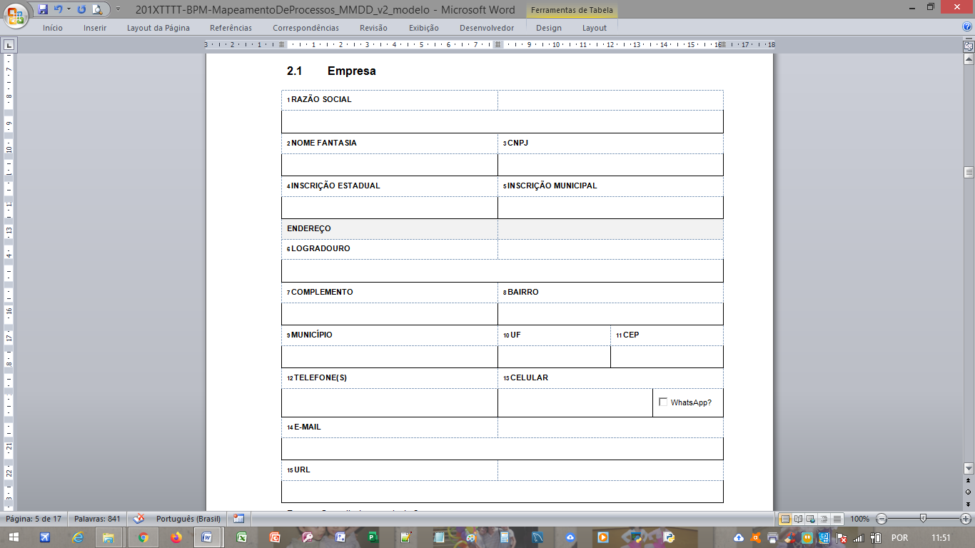

1. Extraído a partir de ACME Corp. (2020)

## Análise de Requisitos

2.2.1 Requisitos Não Funcionais

Adaptabilidade (Fornecida pela Área de Tecnologia)

Aplicativo cliente deve rodar em

Windows (Necessidade)

Linux (Desejo)

OSX (Desejo)

Confiabilidade (Fornecida pela Área de Vendas)

O banco de dados deve garantir a confiabilidade das informações do cliente. (Necessidade)

Todos os dados são obrigatórios exceto inscrição estadual, inscrição municipal, complemento, telefone celular e URL. (Necessidade)

Os dados devem ser validados previamente antes de serem enviados ao banco. (Necessidade)

Disponibilidade (Fornecida pela Área de Vendas)

O sistema deve manter estável durante o horário comercial. (Necessidade)

Eficiência (Fornecida pela Área de Tecnologia)

O sistema deve atender a demanda de acessos daqueles utilizando a aplicação. (Necessidade)

O sistema deve responder o mais rápido possível as requisições de informações. (Necessidade)

Flexibilidade (Fornecida pela Área de Vendas)

O sistema poderá customizar os campos que serão listados. (Desejo)

Usabilidade (Fornecida pela Área de Tecnologia)

Os usuários do sistema deverão apresentar carga anterior de conhecimento com interfaces de usuário. (Desejo)

Requisitos de Infraestrutura (Fornecida pela Área de Tecnologia)

Operação e administração

Duas pessoas especializadas em servidores Linux(Debian ou CentOS) (Necessidade)

Requisitos de Hardware

Servidor de Banco de Dados (Necessidade)

Modo de Hospedagem

Virtual Private Server (Desejo)

Processador

Xeon Gold 5112 @ 2.40Hz (Desejo)

Sistema de Gerenciamento de Banco de Dados

MariaDB (Desejo)

Sistema Operacional

Debian 10 ou CentOS (Necessidade)

Read-access memory

2 Gigabytes (Necessidade)

Armazenamento

20 Gigabytes (Preferencialmente Solid State Drive)

Configurações gerais do Sistema Operacional

Acesso através de chaves RSA pelo SSH (Necessidade)

Login remoto através de senha e nome de usuário desativado (Necessidade)

Regra do crontab para reiniciar o servidor toda meia noite (Desejo)

Rede

IP Fixo (Necessidade)

Domínio (Desejo)

Interface Humano Computador (Aplicação Cliente)

Tipo de computador

Desktop (Necessidade)

Software interpretador

Python 3.x (Necessidade)

Sistema Operacional

Windows (Necessidade)

Linux (Desejo)

OSX (Desejo)

Read-access memory

Minimo

4 Gigabytes (Necessidade)

Recomendado

6 Gigabytes (Desejo)

Processador

Minimo

Intel Core 2 Duo (Necessidade)

Recomendado

Intel Core 2 Quad (Desejo)

Armazenamento

40 Gigabytes ou maior (Preferencialmente Solid State Drive)

Rede

Acesso à internet (Necessidade)

Requisitos de Software

Contingência (Fornecida pela Área de Tecnologia)

O sistema não responde a requisições (Necessidade)

Reiniciar o banco de dados e testar, caso erro continuar

Reiniciar o sistema operacional, caso erro continuar

Acionar os desenvolvedores, com pedido de correção de BUG

Funcionais (Fornecida pela Área de Vendas)

Cliente

Editar (Necessidade)

Excluir (Necessidade)

Consultar (Necessidade)

Inserir (Necessidade)

Listar (Necessidade)

Apresentar o resultado da busca dos clientes na lista em ordem crescente ou decrescente por razão social ou cnpj. (Desejo)

Operacionais

Volume (Fornecida pela Área de Tecnologia)

Cada requisição de consulta ao banco de dados deve utilizar cerca de 3 kilobytes de rede (Desejo)

Frequencia (Fornecida pela Área de Vendas)

Utilizado de forma constante no horário comercial

Disponibilidade (Fornecida pela Área de Vendas)

Deve estar disponivel no horário comercial (Necessidade)

Performance (Fornecida pela Área de Tecnologia)

Deve atender a requisições dos usuários com baixo tempo de resposta. (Necessidade)

O sistema nao deve perder nenhuma requisição solicitada pelo usuário. (Necessidade)

Localização Física (Fornecida pela Área de Tecnologia)

O Software Banco de dados deve ser instalado em uma VPS na nuvem (Desejo)

O Software Banco de dados deve ser ao menos instalado no servidor da empresa (Necessidade)

O Software Cliente deve ser instalado nos computadores da empresa (Necessidade)

Segurança (Fornecida pela Área de Tecnologia)

Somente o cliente oficial deverá e poderá requisitar dados do Servidor Banco de Dados. (Necessidade)

O software só pode ser instalado nos computadores da empresa. (Necessidade)

Técnicos (Fornecida pela Área de Tecnologia)

Arquitetura

Client-Database (Desejo)

Linguagem de programação

Python (Necessidade)

Tipo do banco de dados

Relacional/SQL (Necessidade)

### UML: Casos de Uso

#### Atores

Liste e defina os Atores. Posteriormente, remova estas instruções.

|  |  |
| --- | --- |
| **ator** | **definição** |
|  |  |

#### Diagrama

Cole, neste tópico, a(s) imagem(ns) dos Casos de Uso. Posteriormente, remova estas instruções.

#### Casos

Detalhe cada Caso de Uso mostrado no Diagrama acima. Duplique esta página para cada Caso de Uso. Posteriormente, remova estas instruções.

|  |  |
| --- | --- |
| **Nome** |  |
| **Caso Geral** |  |
| **Ator Principal** |  |
| **Atores Secundários** |  |
| **Resumo** |  |
| **Pré-condições** |  |
| **Pós-condições** |  |
| **Ações do Ator** | **Ações do Sistema** |
|  |  |
|  |  |
|  |  |
|  |  |
|  |  |
|  |  |
|  |  |
|  |  |
|  |  |
|  |  |
|  |  |
| **Restrições/Validações** |  |
|  |  |

## Dicionário de Dados (DD)

Em ordem ALFABÉTICA CRESCENTE por item

Quadro 1 – Dicionário de Dados

|  |  |  |  |
| --- | --- | --- | --- |
| **seq.** | **item** | **definição** | **observações** |
| 01 | \_booleano | [**False**|True] |  |
| 02 | \_caractere | [\_digito|\_letra|\_simbolo] |  |
| 03 | \_digito | [0|1|2|3|4|5|6|7|8|9] |  |
| 04 | \_id | {\_digito} | AUTO INCREMENT |
| 05 | \_letra | [a-z|A-Z] |  |
| 06 | \_simbolo | [!|@|#|$|%|^|&|\*|(|)|\_|+] |  |
| 07 | \_numero | {\_digito} |  |
| 08 | \_texto | {\_caractere} |  |
| 09 | bairro\_cliente | \_texto |  |
| 10 | cep\_cliente | \_numero |  |
| 11 | CLIENTE | {dado\_cliente} | Depósito de Dados |
| 12 | cliente\_id\_telefone | id\_cliente | FK(CLIENTE) |
| 13 | cnpj\_cliente | \_numero |  |
| 14 | complemento\_cliente | \_texto | Opcional |
| 15 | dado\_cliente | id\_cliente +  rsocial\_cliente + nfantasia\_cliente +  cnpj\_cliente + iestadual\_cliente + imunicipal\_cliente + logradouro\_cliente + complemento\_cliente + bairro\_cliente + cep\_cliente + ddd\_cel\_cliente + ncel\_cliente +  whatsapp\_cliente +  email\_cliente +  url\_cliente + municipio\_id\_cliente | Estrutura de Dados |
| 16 | dado\_municipio | id\_municipio +  nome\_municipio + uf\_id\_municipio | Estrutura de Dados |
| 17 | dado\_telefone | id\_telefone +  ddd\_telefone + numero\_telefone +  cliente\_id\_telefone | Estrutura de Dados |
| 18 | dado\_uf | id\_uf +  nome\_uf + sigla\_uf | Estrutura de Dados |
| 19 | ddd | \_numero |  |
| 20 | ddd\_cel\_cliente | ddd |  |
| 21 | ddd\_telefone | ddd |  |
| 22 | whatsapp\_cliente | \_booleano |  |
| 23 | email\_cliente | \_texto |  |
| 24 | id\_cliente | \_id | PK(CLIENTE) |
| 25 | id\_municipio | \_id | PK(MUNICIPIO) |
| 26 | id\_telefone | \_id | PK(TELEFONE) |
| 27 | id\_uf | \_id | PK(UF) |
| 28 | iestadual | \_numero | Opcional |
| 29 | iestadual\_cliente | iestadual | Formato: 999.999.999.999 |
| 30 | imunicipal | \_numero | Opcional |
| 31 | imunicipal\_cliente | imunicipal | Formato: 9.999.999-9 |
| 32 | logradouro\_cliente | \_texto |  |
| 33 | nome | \_texto |  |
| 34 | nome\_municipio | nome |  |
| 35 | nome\_uf | nome |  |
| 36 | nfantasia\_cliente | nome |  |
| 37 | ncel\_cliente | \_numero | Formato: (99) 9 9999-9999 |
| 38 | numero\_telefone | \_numero | Formato: (99) 9999-9999 |
| 39 | MUNICIPIO | {dado\_municipio} | Depósito de Dados |
| 40 | municipio\_id\_cliente | id\_municipio | FK(MUNICIPIO) |
| 41 | rsocial\_cliente | nome |  |
| 42 | sigla\_uf | {\_letra}2 | UK |
| 43 | TELEFONE | {dado\_telefone} | Depósito de Dados |
| 44 | UF | {dado\_uf} | Depósito de Dados |
| 45 | uf\_id\_municipio | id\_uf | FK(UF) |
| 46 | url\_cliente | \_texto | Opcional |

## UML: Diagrama de Classes

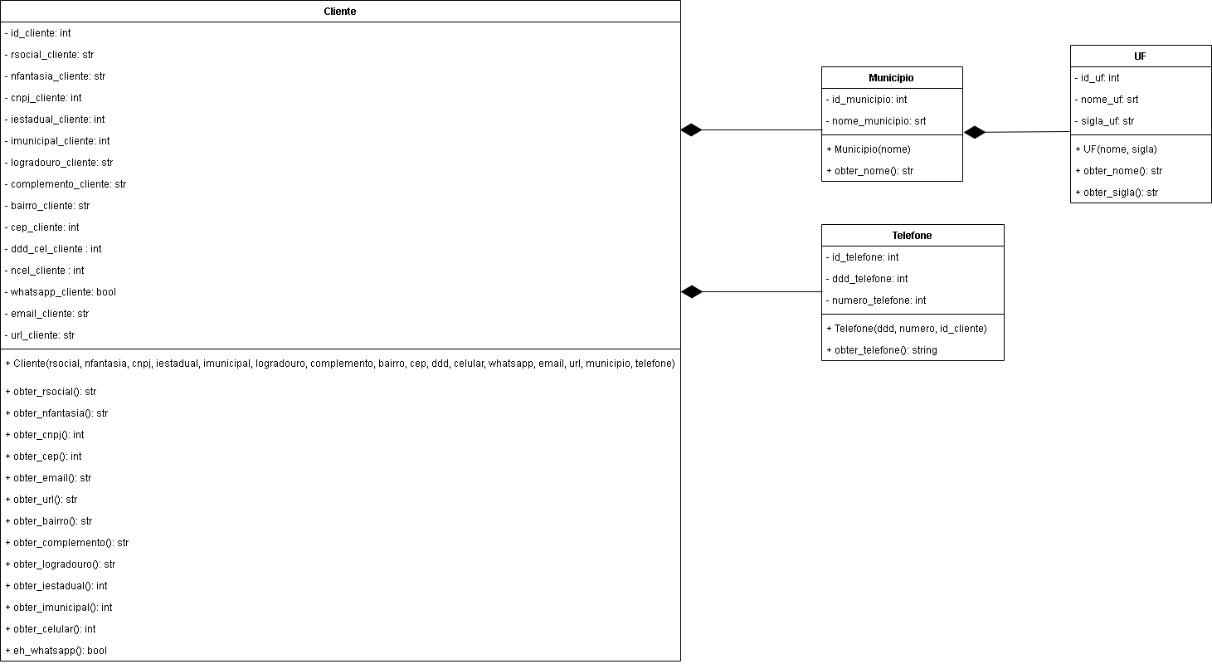

## Diagrama de Fluxo de Dados (DFD)

Cole, neste tópico, a(s) imagem(ns) do Diagrama de Fluxo de Dados (DFD). Posteriormente, remova estas instruções.

# Projeto de Banco de Dados

### Projeto Conceitual

DER na Notação Peter CHEN

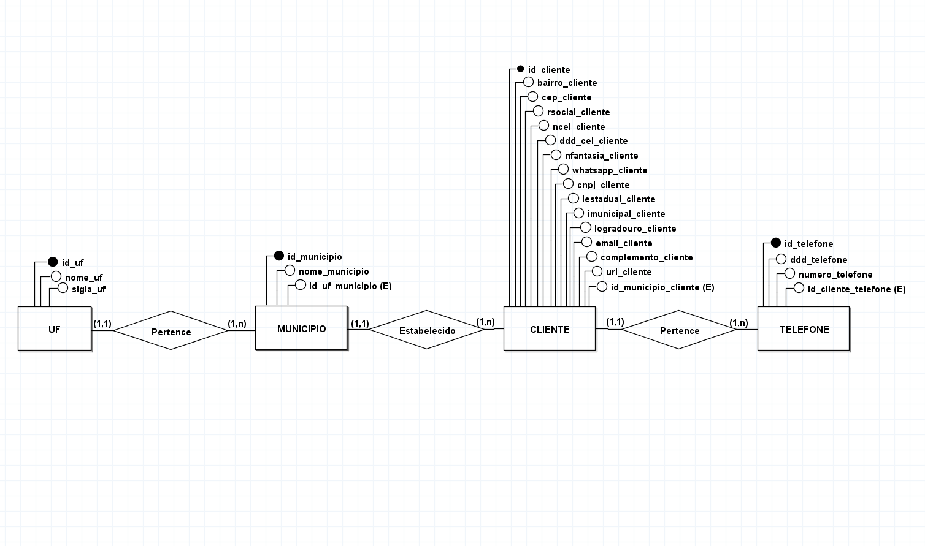

### Projeto Lógico

DER na Notação Pé-de-Galinha

Cole, neste tópico, a imagem do Projeto Lógico. Posteriormente, remova estas instruções.

### Projeto Físico

Cole, neste tópico, a imagem do Projeto Físico. Posteriormente, remova estas instruções.

# Implantação

### Definição das Tabelas no Banco de Dados

Cole, neste tópico, as imagens das tabelas definidas e criadas no Banco de Dados. Posteriormente, remova estas instruções.

### Dados das Tabelas

Cole, neste tópico, as imagens dos dados inseridos nas tabelas no Banco de Dados. Posteriormente, remova estas instruções.

### *Graphical User Interface* (GUI)

Cole, neste tópico, as imagens das telas (GUIs) desenvolvidas para o sistema. Posteriormente, remova estas instruções.

### Versão Funcional Final do Aplicativo

Arquivo pythonLogo_official.pnga parte.

# Registro de Reuniões

Registre todas as reuniões com os Usuários. Posteriormente, remova estas instruções.

|  |  |  |  |
| --- | --- | --- | --- |
| **seq.** | **data** | **disciplina** | **assunto** |
|  | 13/07/2020 | AS | Requi |
|  | 13/07/2020 | ESW | sjd kajd kal |

# Conclusão

Os objetivos foram atingidos? Quais foram os resultados obtidos? A que conclusão se chegou. Todas as questões iniciais foram respondidas? O que foi aprendido? Quais as dificuldades encontradas? O uso de 1ª pessoa NÃO é permitido nesta seção. Use quebra de seção entre capítulos. **Não utilize recuos nos parágrafos.** Utilize a estrutura de três parágrafos (introdução-desenvolvimento-conclusão). Em geral, uma página mas não mais do que duas. **Remova estas instruções.**

Referências

<https://github.com/wendellbrito/ICS/tree/master/doc> sujeito a alterações.

1. 4ADS | **AS-PA-ESW** | Equipe **02** | wendelrfbrito@gmail.com [↑](#footnote-ref-2)
2. Pesquisar na Internet de que maneira estas validações são realizadas e **implementá**-las. [↑](#footnote-ref-3)